Resolución del Pleno del Instituto de Transparencia, Acceso a la Información Pública y Protección de Datos Personales del Estado de México y Municipios, con domicilio en Metepec, Estado de México, de fecha cuatro de diciembre de dos mil diecinueve.

VISTO el expediente formado con motivo del recurso de revisión 08092/INFOEM/IP/RR/2019, promovido por un particular de manera anónima, en lo sucesivo EL RECURRENTE, en contra de la falta de trámite y respuesta del Ayuntamiento de Atizapán de Zaragoza, en lo sucesivo EL SUJETO OBLIGADO, se procede a dictar la presente resolución con base en lo siguiente:

RESULTANDO

I. En fecha diez de septiembre de dos mil diecinueve, EL RECURRENTE presentó a través del Sistema de Acceso a la Información Mexiquense, en lo subsecuente EL SAIMEX ante EL SUJETO OBLIGADO, la solicitud de acceso a la información pública, a la que se le asignó el número de expediente 00717/ATIZARA/IP/2019, por medio de la cual requirió:

“Se proporcione via saimex el Resumen financiero de los miembros del Ayuntamiento.” (sic)

MODALIDAD DE ENTREGA: Vía SAIMEX.

II. De las constancias que obran en el expediente electrónico, se advierte que en fecha once de septiembre de dos mil diecinueve, EL SUJETO OBLIGADO requirió al RECURRENTE aclarara la solicitud de información pública planteada, en los siguientes términos:

“…Con fundamento en el articulo 159 de la Ley de Transparencia y Acceso a la Información Pública del Estado de México y Municipios, se le requiere para que dentro del plazo de diez días hábiles realice lo siguiente:

LE ENVIO UN COORDIAL SALUDO Y LE INFORMO QUE PARA DARLE SEGUIMIENTO A SU SOLICITUD DE INFORMACIÓN ES NECESARIO SEA MAS CLARO Y ESPECIFICO CON LO SOLICTADO Y PROPORCIONE ALGO QUE FACILITE LA BUSQUEDA DE DICHA INFORMACIÓN, GRACIAS.

En caso de que no se desahogue el requerimiento señalado dentro del plazo citado se tendrá por no presentada la solicitud de información, quedando a salvo sus derechos para volver a presentar la solicitud, lo anterior con fundamento en el artículo 159 de la Ley invocada.

ATENTAMENTE

C. LIZETTA CHAVEZ SANTIAGO” (sic)

III. Cabe señalar que dicho requerimiento no fue atendido por el particular.

IV. Derivado de lo anterior, EL SUJETO OBLIGADO el veintisiete de septiembre de dos mil diecinueve, con fundamento en el artículo 159 tercer párrafo de la Ley de la materia hizo de conocimiento al RECURRENTE a través del SAIMEX, que su solicitud de información se tuvo por no presentada, lo anterior en razón de, no haber presentado la aclaración, complementación o corrección de datos correspondiente; dejando a salvo sus derechos para presentarla nuevamente o bien interponer el recurso de revisión dentro del término de 15 días hábiles establecido por la Ley de Transparencia del Estado.

V. Así, inconforme con dicha determinación, el diecisiete de octubre de dos mil diecinueve, EL RECURRENTE interpuso el recurso de revisión sujeto del presente estudio, el cual fue registrado en EL SAIMEX y se le asignó el número de expediente 08092/INFOEM/IP/RR/2019, en el que señaló como acto impugnado el siguiente:

“La solicitud de aclaración recaída a la solicitud de información en la que se actua” (sic)

Así como, razones o motivos de inconformidad, lo siguiente:

“En la solicitud de información hecha por el suscrito es clara y precisa por lo que se desprende que la autoridad obligada busca pequeñeces para no proporcionar lo requerido” (sic)

VI. El diecisiete de octubre de dos mil diecinueve, el recurso de que se trata se envió electrónicamente al Instituto de Transparencia, Acceso a la Información Pública y Protección de Datos Personales del Estado de México y Municipios y con fundamento en el artículo 185, fracción I de la Ley de Transparencia y Acceso a la Información Pública del Estado de México y Municipios, se turnó, a través del SAIMEX, a la Comisionada EVA ABAID YAPUR, a efecto de decretar su admisión o desechamiento.

VII. De las constancias del expediente electrónico del SAIMEX, se advierte que en fecha veintitrés de octubre de dos mil diecinueve, se acordó la admisión a trámite del recurso de revisión que nos ocupa; así como la integración del expediente respectivo, mismo que se puso a disposición de las partes, para que en un plazo máximo de siete días hábiles conforme a lo dispuesto por el artículo 185 de la Ley de Transparencia y Acceso a la Información Pública del Estado de México y Municipios, manifestaran lo que a su derecho conviniera, a efecto de presentar pruebas y alegatos; así como para que EL SUJETO OBLIGADO rindiera su Informe Justificado.

VIII. En cumplimiento a lo anterior, de las constancias del expediente electrónico del SAIMEX, se advierte que el veintiocho de octubre de dos mil diecinueve, EL SUJETO OBLIGADO envió el Informe Justificado, como se desprende a continuación:
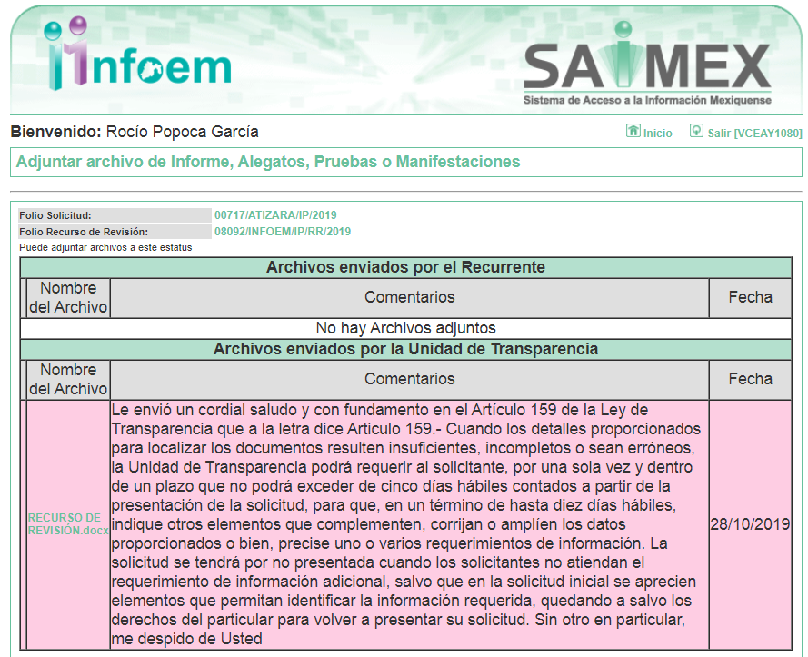
Advirtiendo de dicho informe, que EL SUJETO OBLIGADO anexó el archivo RECURSO DE REVISIÓN.docx, el cual no fue puesto a disposición de la particular, en razón de que no se actualizó el supuesto de la fracción III del artículo 185 de la Ley de Transparencia y Acceso a la Información Pública del Estado de México y Municipios; sin embargo, se hace del conocimiento en el presente apartado.
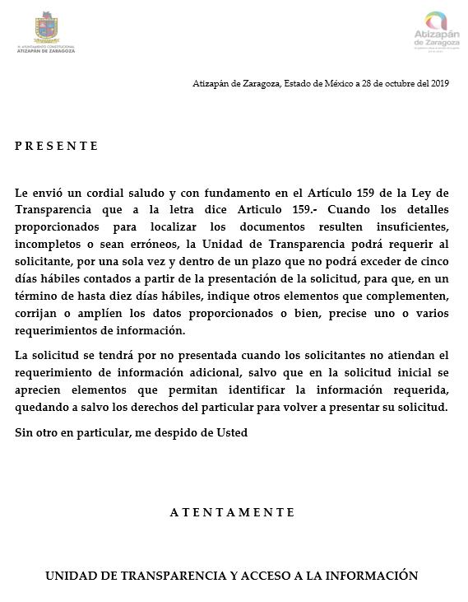
Por su parte, el particular no realizó manifiestación alguna, ni presentó pruebas o alegatos.

IX. En fecha catorce de noviembre de dos mil diecinueve, se notificó a las partes el Acuerdo de Cierre de Instrucción en los siguientes términos:
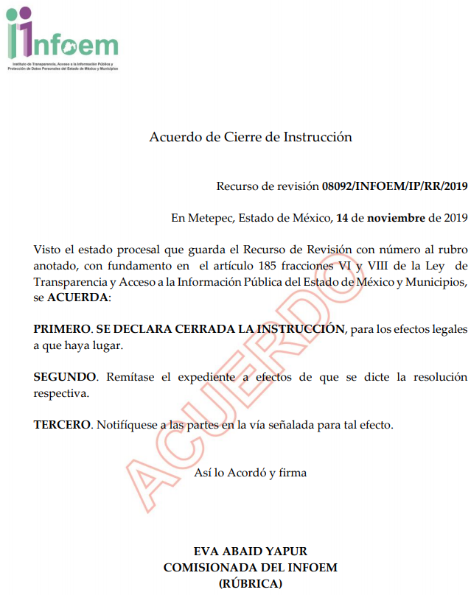
X. Con fundamento en el artículo 185, fracción VIII de la Ley de Transparencia y Acceso a la Información Pública del Estado de México y Municipios, se remitió el expediente a efecto de que la Comisionada EVA ABAID YAPUR formule y presente al Pleno el proyecto de resolución correspondiente; y

CONSIDERANDO

PRIMERO. Competencia. Este Instituto de Transparencia, Acceso a la Información Pública y Protección de Datos Personales del Estado de México y Municipios, es competente para conocer y resolver el presente recurso, conforme a lo dispuesto en los artículos 6, Letra A de la Constitución Política de los Estados Unidos Mexicanos; 5, párrafos vigésimo segundo, vigésimo tercero y vigésimo cuarto, fracciones IV y V de la Constitución Política del Estado Libre y Soberano de México; 1, 2, fracción II, 13, 29, 36, fracciones I y II, 176, 178, 179, 181, párrafo tercero y 185 de la Ley de Transparencia y Acceso a la Información Pública del Estado de México y Municipios; y 9, fracciones I y XXIV y 11 del Reglamento Interior del Instituto de Transparencia, Acceso a la Información Pública y Protección de Datos Personales del Estado de México y Municipios; toda vez, que se trata de un recurso de revisión interpuesto por un Ciudadano en términos de la Ley de la materia.

SEGUNDO. Interés. El recurso de revisión fue interpuesto por parte legítima, en atención a que se presentó por EL RECURRENTE, quien es la misma persona que formuló la solicitud de acceso a la información pública al SUJETO OBLIGADO.

TERCERO. Oportunidad. Es de precisar que la Ley de Transparencia y Acceso a la Información Pública del Estado de México y Municipios, describe el mecanismo de procedencia de los recursos de revisión, como se puede apreciar en el siguiente artículo:

“Artículo 163. La Unidad de Transparencia deberá notificar la respuesta a la solicitud al interesado en el menor tiempo posible, que no podrá exceder de quince días hábiles, contados a partir del día siguiente a la presentación de aquélla.

Excepcionalmente, el plazo referido en el párrafo anterior podrá ampliarse hasta por siete días hábiles más, siempre y cuando existan razones fundadas y motivadas, las cuales deberán ser aprobadas por el Comité de Transparencia, mediante la emisión de una resolución que deberá notificarse al solicitante, antes de su vencimiento. No podrán invocarse como causales de ampliación del plazo motivos que supongan negligencia o descuido del sujeto obligado en el desahogo de la solicitud.”

De la interpretación al precepto legal inserto, se obtiene que, el plazo que les asiste a los Sujetos Obligados para entregar la respuesta a una solicitud de información pública es de quince días hábiles posteriores a la presentación de ésta; sin embargo, en aquellos casos en que transcurre el referido plazo de quince días hábiles, sin que los Sujetos Obligados entreguen la respuesta a la solicitud de información, ésta se considera negada; por lo que al solicitante le asiste el derecho para poder presentar el recurso de revisión correspondiente.

Derivado de lo anterior, se constituye la figura jurídica de la NEGATIVA FICTA, cuya esencia consiste en atribuir un efecto negativo al silencio de la autoridad administrativa frente a las instancias y solicitudes que hagan los particulares.

Por su parte, el artículo 178 de la Ley de Transparencia y Acceso a la Información Pública del Estado de México y Municipios, establece:

“Artículo 178. El solicitante podrá interponer, por sí mismo o a través de su representante, de manera directa o por medios electrónicos, recurso de revisión ante el Instituto o ante la Unidad de Transparencia que haya conocido de la solicitud dentro de los quince días hábiles, siguientes a la fecha de la notificación de la respuesta.

A falta de respuesta del sujeto obligado, dentro de los plazos establecidos en esta Ley, a una solicitud de acceso a la información pública, el recurso podrá ser interpuesto en cualquier momento, acompañado con el documento que pruebe la fecha en que presentó la solicitud.

En el caso de que se interponga ante la Unidad de Transparencia, ésta deberá remitir el recurso de revisión al Instituto a más tardar al día siguiente de haberlo recibido.”
(Énfasis añadido)

Es así que, el recurso de revisión se ha de interponer dentro del plazo de quince días hábiles contados a partir del día siguiente al en que la particular tiene conocimiento de la resolución respectiva, de ahí que, para que empiece a computarse necesariamente tiene que existir una respuesta expresa por parte del SUJETO OBLIGADO; sin embargo, tratándose de negativa ficta no existe resolución que se haga del conocimiento de la particular a partir de la cual pueda computarse dicho término, por tal motivo es pertinente establecer que no existe plazo para la interposición del recurso de revisión y por tanto EL RECURRENTE está en la total libertad de presentar su medio de impugnación en cualquier momento, consecuentemente se tiene que dicho recurso se presentó oportunamente.

CUARTO. Procedibilidad. Esta Ponencia considera importante abordar el análisis de los requisitos de procedibilidad del recurso de revisión, así el artículo 180 de la Ley de Transparencia y Acceso a la Información Pública del Estado de México y Municipios, que establece lo siguiente:

“Artículo 180. El recurso de revisión contendrá:
I. El sujeto obligado ante la cual se presentó la solicitud;
II. El nombre del solicitante que recurre o de su representante y, en su caso, del tercero interesado, así como la dirección o medio que señale para recibir notificaciones;
III. El número de folio de respuesta de la solicitud de acceso;
IV. La fecha en que fue notificada la respuesta al solicitante o tuvo conocimiento del acto reclamado, o de presentación de la solicitud, en caso de falta de respuesta;
V. El acto que se recurre;
VI. Las razones o motivos de inconformidad;
VII. La copia de la respuesta que se impugna y, en su caso, de la notificación correspondiente, en el caso de respuesta de la solicitud; y
VIII. Firma del recurrente, en su caso, cuando se presente por escrito, requisito sin el cual se dará trámite al recurso.
Adicionalmente, se podrán anexar las pruebas y demás elementos que considere procedentes someter a juicio del Instituto.
En ningún caso será necesario que el particular ratifique el recurso de revisión interpuesto.
En caso de que el recurso se interponga de manera electrónica no será indispensable que contengan los requisitos establecidos en las fracciones II, IV, VII y VIII.”
(Énfasis añadido)

En principio, de una interpretación del artículo transcrito se observan los requisitos que deberán contener los recursos de revisión; sobre el particular, de la revisión del expediente electrónico del SAIMEX se desprende que la parte solicitante y ahora RECURRENTE, en ejercicio de su derecho de acceso a la información pública, no proporcionó su nombre para que sea identificado, por lo que no se tiene certeza sobre su identidad, lo que en estricto sentido, provoca que no se colmen los requisitos establecidos en el citado artículo 180 de la Ley de Transparencia.

Empero lo anterior, debe destacarse que el artículo 15 de Ley de Transparencia y Acceso a la Información Pública del Estado de México y Municipios prevé que, toda persona tendrá acceso a la información sin necesidad de acreditar interés alguno o justificar su utilización, de lo que se infiere que para el ejercicio del derecho de acceso a la información pública, el nombre no es un requisito sine qua non para que los particulares ejerzan el derecho de acceso a la información pública, pues por el contrario la Ley de la materia prevé en su artículo 155, párrafo segundo la posibilidad de que las solicitudes de información sean anónimas, al utilizar un nombre incompleto o, inclusive un seudónimo.

Correlativo a ello, cabe mencionar que los artículos 6, Apartado A, fracciones III y IV de la Constitución Política de los Estados Unidos Mexicanos y 5, párrafos vigésimo segundo, vigésimo tercero y vigésimo cuarto, fracciones I, III, IV y V de la Constitución Política del Estado Libre y Soberano de México garantizan el ejercicio del derecho de acceso a la información pública, toda vez que disponen que toda persona sin necesidad de acreditar interés alguno o justificar su utilización, tendrá acceso gratuito a la información pública; preceptos cuyo texto y sentido literal es el siguiente:

Constitución Política de los Estados Unidos Mexicanos
“Artículo 6o. La manifestación de las ideas no será objeto de ninguna inquisición judicial o administrativa, sino en el caso de que ataque a la moral, la vida privada o los derechos de terceros, provoque algún delito, o perturbe el orden público; el derecho de réplica será ejercido en los términos dispuestos por la ley. El derecho a la información será garantizado por el Estado.
Toda persona tiene derecho al libre acceso a información plural y oportuna, así como a buscar, recibir y difundir información e ideas de toda índole por cualquier medio de expresión.
Para efectos de lo dispuesto en el presente artículo se observará lo siguiente:
A. Para el ejercicio del derecho de acceso a la información, la Federación, los Estados y el Distrito Federal, en el ámbito de sus respectivas competencias, se regirán por los siguientes principios y bases:
I. Toda la información en posesión de cualquier autoridad, entidad, órgano y organismo de los Poderes Ejecutivo, Legislativo y Judicial, órganos autónomos, partidos políticos, fideicomisos y fondos públicos, así como de cualquier persona física, moral o sindicato que reciba y ejerza recursos públicos o realice actos de autoridad en el ámbito federal, estatal y municipal, es pública y sólo podrá ser reservada temporalmente por razones de interés público y seguridad nacional, en los términos que fijen las leyes. En la interpretación de este derecho deberá prevalecer el principio de máxima publicidad. Los sujetos obligados deberán documentar todo acto que derive del ejercicio de sus facultades, competencias o funciones, la ley determinará los supuestos específicos bajo los cuales procederá la declaración de inexistencia de la información.
II. La información que se refiere a la vida privada y los datos personales será protegida en los términos y con las excepciones que fijen las leyes.
III. Toda persona, sin necesidad de acreditar interés alguno o justificar su utilización, tendrá acceso gratuito a la información pública, a sus datos personales o a la rectificación de éstos.
IV. Se establecerán mecanismos de acceso a la información y procedimientos de revisión expeditos que se sustanciarán ante los organismos autónomos especializados e imparciales que establece esta Constitución.
V. Los sujetos obligados deberán preservar sus documentos en archivos administrativos actualizados y publicarán, a través de los medios electrónicos disponibles, la información completa y actualizada sobre el ejercicio de los recursos públicos y los indicadores que permitan rendir cuenta del cumplimiento de sus objetivos y de los resultados obtenidos.
VI. Las leyes determinarán la manera en que los sujetos obligados deberán hacer pública la información relativa a los recursos públicos que entreguen a personas físicas o morales.
VII. La inobservancia a las disposiciones en materia de acceso a la información pública será sancionada en los términos que dispongan las leyes.
VIII. La Federación contará con un organismo autónomo, especializado, imparcial, colegiado, con personalidad jurídica y patrimonio propio, con plena autonomía técnica, de gestión, capacidad para decidir sobre el ejercicio de su presupuesto y determinar su organización interna, responsable de garantizar el cumplimiento del derecho de acceso a la información pública y a la protección de datos personales en posesión de los sujetos obligados en los términos que establezca la ley.
…
La ley establecerá aquella información que se considere reservada o confidencial.”

Constitución Política del Estado Libre y Soberano de México

“Artículo 5. …
El derecho a la información será garantizado por el Estado. La ley establecerá las previsiones que permitan asegurar la protección, el respeto y la difusión de este derecho.
Para garantizar el ejercicio del derecho de transparencia, acceso a la información pública y protección de datos personales, los poderes públicos y los organismos autónomos, transparentarán sus acciones, en términos de las disposiciones aplicables, la información será oportuna, clara, veraz y de fácil acceso.
Este derecho se regirá por los principios y bases siguientes:
I. Toda la información en posesión de cualquier autoridad, entidad, órgano y organismos de los Poderes Ejecutivo, Legislativo y Judicial, órganos autónomos, partidos políticos, fideicomisos y fondos públicos estatales y municipales, así como del gobierno y de la administración pública municipal y sus organismos descentralizados, asimismo de cualquier persona física, jurídica colectiva o sindicato que reciba y ejerza recursos públicos o realice actos de autoridad en el ámbito estatal y municipal, es pública y sólo podrá ser reservada temporalmente por razones previstas en la Constitución Política de los Estados Unidos Mexicanos de interés público y seguridad, en los términos que fijen las leyes. En la interpretación de este derecho deberá prevalecer el principio de máxima publicidad. Los sujetos obligados deberán documentar todo acto que derive del ejercicio de sus facultades, competencias o funciones, la ley determinará los supuestos específicos bajo los cuales procederá la declaración de inexistencia de la información.
II. La información referente a la intimidad de la vida privada y la imagen de las personas será protegida a través de un marco jurídico rígido de tratamiento y manejo de datos personales, con las excepciones que establezca la ley reglamentaria.
III. Toda persona, sin necesidad de acreditar interés alguno o justificar su utilización, tendrá acceso gratuito a la información pública, a sus datos personales o a la rectificación de éstos.
IV. Se establecerán mecanismos de acceso a la información y procedimientos de revisión expeditos que se sustanciarán ante el organismo autónomo especializado e imparcial que establece esta Constitución.
V. Los procedimientos de acceso a la información pública, de acceso, corrección y supresión de datos personales, así como los recursos de revisión derivados de los mismos, podrán tramitarse por medios electrónicos, a través de un sistema automatizado que para tal efecto establezca la ley reglamentaria y el organismo autónomo garante en el ámbito de su competencia. Las resoluciones que correspondan a estos procedimientos se sistematizarán para favorecer su consulta.”
(Énfasis añadido)

Por otra parte, del contenido del artículo 1 de la Constitución Política de los Estados Unidos Mexicanos, se destaca lo siguiente:

“Artículo 1o. En los Estados Unidos Mexicanos todas las personas gozarán de los derechos humanos reconocidos en esta Constitución y en los tratados internacionales de los que el Estado Mexicano sea parte, así como de las garantías para su protección, cuyo ejercicio no podrá restringirse ni suspenderse, salvo en los casos y bajo las condiciones que esta Constitución establece.
Las normas relativas a los derechos humanos se interpretarán de conformidad con esta Constitución y con los tratados internacionales de la materia favoreciendo en todo tiempo a las personas la protección más amplia.
Todas las autoridades, en el ámbito de sus competencias, tienen la obligación de promover, respetar, proteger y garantizar los derechos humanos de conformidad con los principios de universalidad, interdependencia, indivisibilidad y progresividad. En consecuencia, el Estado deberá prevenir, investigar, sancionar y reparar las violaciones a los derechos humanos, en los términos que establezca la ley.”
(Énfasis añadido)

En esa virtud, de una interpretación sistemática, armónica y progresiva del derecho humano de acceso a la información pública se reitera que toda persona, sin necesidad de acreditar interés alguno o justificar su utilización, deberá tener acceso a la información pública, es decir, dicho derecho fundamental exime a quien lo ejerce, de acreditar su legitimación en la causa o su interés en el asunto, lo que permite la posibilidad de que inclusive, la solicitud de acceso a la información pueda ser anónima o no contener un nombre que identifique al solicitante o que permita tener certeza sobre su identidad.

Robustece lo anterior, el Criterio 6/2014 del entonces Instituto Federal de Acceso a la Información y Protección de Datos (IFAI), ahora Instituto Nacional de Transparencia, Acceso a la Información y Protección de Datos Personales (INAI), el cual se reproduce para una mayor referencia:

“Acceso a información gubernamental. No debe condicionarse a que el solicitante acredite su personalidad, demuestre interés alguno o justifique su utilización. De conformidad con lo dispuesto en los artículos 6o., apartado A, fracción III de la Constitución Política de los Estados Unidos Mexicanos, y 1º, 2º, 4º y 40 de la Ley Federal de Transparencia y Acceso a la Información Pública Gubernamental, la respuesta a una solicitud de acceso a información y entrega de la misma, no debe estar condicionada a que el particular acredite su personalidad, demuestre interés alguno o justifique su utilización, en virtud de que los sujetos obligados no deben requerir al solicitante mayores requisitos que los establecidos en la Ley. En este sentido, las dependencias y entidades, sólo deberán asegurarse de que, en su caso, se haya cubierto el pago de reproducción y envío de la información, mediante la exhibición del recibo correspondiente.”

En ese orden de ideas, se estima que el requerimiento relativo al nombre como presupuesto de procedibilidad, podría limitar el ejercicio del derecho de acceso a la información pública, debido a que, el hecho de solicitar la identificación del RECURRENTE a través de dicho dato personal, en ciertos extremos se equipara a una exigencia acerca de su interés o justificación de su utilización, lo que materialmente haría nugatorio un derecho fundamental.

Aunado a ello, para el estudio de la materia sobre la que se resuelve el presente recurso de revisión, resulta intrascendente conocer el nombre de la persona que lo hubiere promovido, en virtud de que tanto la Constitución Federal, como la Constitución Política del Estado Libre y Soberano de México reconocen la prerrogativa de los individuos para que no resulte necesario la acreditación de un interés o justificar la utilización de la información; por lo que, resulta ocioso realizar dicho análisis, en la inteligencia de que se limitaría el ejercicio de un Derecho Humano, como el Derecho de Acceso a la Información Pública, por una cuestión procedimental.

Asimismo, se estima que el requisito relativo al nombre del RECURRENTE no constituye un presupuesto indispensable de procedibilidad de los recursos de revisión, en términos de los artículos 25 de la Convención Americana de Derechos Humanos, 1 párrafos segundo y tercero, 6 apartado A, fracciones III y IV de la Constitución Política de los Estados Unidos Mexicanos y 5, párrafo vigésimo segundo de la Constitución Política del Estado Libre y Soberano de México, debido a que el acceso a la información pública es un Derecho Humano que no requiere legitimación en la causa, sino que únicamente basta con que se encuentre legitimado en el procedimiento de recurso de revisión, circunstancia que se acredita en las constancias electrónicas del expediente, de las que se desprende que EL RECURRENTE es la misma persona que realizó la solicitud de acceso a la información pública que ahora se impugna.
En adición a lo anterior, el propio artículo 180, en su último párrafo, establece que cuando el recurso de revisión se interponga de manera electrónica no será indispensable que contenga determinados requisitos, entre ellos, el nombre del RECURRENTE; por lo que, en el presente caso, al haber sido presentado el recurso de revisión vía SAIMEX, dicho requisito resulta innecesario.

QUINTO. Estudio y resolución del asunto. Del análisis efectuado, se advierte que el presente recurso de revisión es procedente, pues se actualizan las hipótesis previstas en las fracciones VII y XI, del artículo 179 de la ley de la materia, el cual a la letra dice:

“Artículo 179. El recurso de revisión es un medio de protección que la Ley otorga a los particulares, para hacer valer su derecho de acceso a la información pública, y procederá en contra de las siguientes causas:
…
VII. La falta de respuesta a una solicitud de acceso a la información;
…
XI. La falta de trámite a una solicitud;
…”
(Énfasis añadido)

El precepto legal citado, establece como supuestos de procedencia del recurso de revisión, en aquellos casos en que no se dé tramite a una solicitud y por tanto respuesta a lo solicitado; por lo que, en el presente caso, EL SUJETO OBLIGADO omitió turnar a las áreas competentes y dar respuesta a lo requerido por EL RECURRENTE en su solicitud de información pública; atento a ello, este Órgano Garante considera que las razones o motivos de inconformidad son parcialmente fundados.

Es así que, de acuerdo a los motivos de inconformidad hechos valer por EL RECURRENTE, ante la falta tanto de respuesta a la solicitud, como del envío del Informe Justificado por parte del SUJETO OBLIGADO, este Órgano Garante considera pertinente analizar si se encuentra constreñido a trasparentar sus acciones; así como, garantizar y respetar el derecho de acceso a la información pública.

En ese contexto, es pertinente enfatizar lo que al derecho de acceso a la información pública, se refiere el artículo 6°, Apartado A de la Constitución Política de los Estados Unidos Mexicanos, que señala:

“Artículo 6o. . . .
A. Para el ejercicio del derecho de acceso a la información, la Federación y las entidades federativas, en el ámbito de sus respectivas competencias, se regirán por los siguientes principios y bases:
I. Toda la información en posesión de cualquier autoridad, entidad, órgano y organismo de los Poderes Ejecutivo, Legislativo y Judicial, órganos autónomos, partidos políticos, fideicomisos y fondos públicos, así como de cualquier persona física, moral o sindicato que reciba y ejerza recursos públicos o realice actos de autoridad en el ámbito federal, estatal y municipal, es pública y sólo podrá ser reservada temporalmente por razones de interés público y seguridad nacional, en los términos que fijen las leyes. En la interpretación de este derecho deberá prevalecer el principio de máxima publicidad. Los sujetos obligados deberán documentar todo acto que derive del ejercicio de sus facultades, competencias o funciones, la ley determinará los supuestos específicos bajo los cuales procederá la declaración de inexistencia de la información.
II. La información que se refiere a la vida privada y los datos personales será protegida en los términos y con las excepciones que fijen las leyes.
III. Toda persona, sin necesidad de acreditar interés alguno o justificar su utilización, tendrá acceso gratuito a la información pública, a sus datos personales o a la rectificación de éstos.
IV. Se establecerán mecanismos de acceso a la información y procedimientos de revisión expeditos que se sustanciarán ante los organismos autónomos especializados e imparciales que establece esta Constitución.
V. Los sujetos obligados deberán preservar sus documentos en archivos administrativos actualizados y publicarán, a través de los medios electrónicos disponibles, la información completa y actualizada sobre el ejercicio de los recursos públicos y los indicadores que permitan rendir cuenta del cumplimiento de sus objetivos y de los resultados obtenidos.
VI. Las leyes determinarán la manera en que los sujetos obligados deberán hacer pública la información relativa a los recursos públicos que entreguen a personas físicas o morales.
VII. La inobservancia a las disposiciones en materia de acceso a la información pública será sancionada en los términos que dispongan las leyes.”
(Énfasis añadido)

Por su parte, la Constitución Política del Estado Libre y Soberano de México, en su artículo 5°, párrafos vigésimo segundo, vigésimo tercero y vigésimo cuarto fracción I, dispone lo siguiente:

“Artículo 5. …
. . .
El derecho a la información será garantizado por el Estado. La ley establecerá las previsiones que permitan asegurar la protección, el respeto y la difusión de este derecho.
Para garantizar el ejercicio del derecho de transparencia, acceso a la información pública y protección de datos personales, los poderes públicos y los organismos autónomos, transparentarán sus acciones, en términos de las disposiciones aplicables, la información será oportuna, clara, veraz y de fácil acceso.
Este derecho se regirá por los principios y bases siguientes:
I. Toda la información en posesión de cualquier autoridad, entidad, órgano y organismos de los Poderes Ejecutivo, Legislativo y Judicial, órganos autónomos, partidos políticos, fideicomisos y fondos públicos estatales y municipales, así como del gobierno y de la administración pública municipal y sus organismos descentralizados, asimismo de cualquier persona física, jurídica colectiva o sindicato que reciba y ejerza recursos públicos o realice actos de autoridad en el ámbito estatal y municipal, es pública y sólo podrá ser reservada temporalmente por razones previstas en la Constitución Política de los Estados Unidos Mexicanos de interés público y seguridad, en los términos que fijen las leyes. En la interpretación de este derecho deberá prevalecer el principio de máxima publicidad. Los sujetos obligados deberán documentar todo acto que derive del ejercicio de sus facultades, competencias o funciones, la ley determinará los supuestos específicos bajo los cuales procederá la declaración de inexistencia de la información.”
(Énfasis añadido)

Asimismo, se tiene que la Ley de Transparencia y Acceso a la Información Pública del Estado de México y Municipios, prevé en su artículo 23, lo siguiente:

“Artículo 23. Son sujetos obligados a transparentar y permitir el acceso a su información y proteger los datos personales que obren en su poder:
I. El Poder Ejecutivo del Estado de México, las dependencias, organismos auxiliares, órganos, entidades, fideicomisos y fondos públicos, así como la Procuraduría General de Justicia;
II. El Poder Legislativo del Estado, los organismos, órganos y entidades de la Legislatura y sus dependencias;
III. El Poder Judicial, sus organismos, órganos y entidades, así como el Consejo de la Judicatura del Estado;
IV. Los ayuntamientos y las dependencias, organismos, órganos y entidades de la administración municipal;
V. Los órganos autónomos;
VI. Los tribunales administrativos y autoridades jurisdiccionales en materia laboral;
VII. Los partidos políticos y agrupaciones políticas, en los términos de las disposiciones aplicables;
VIII. Los fideicomisos y fondos públicos que cuenten con financiamiento público, parcial o total, o con participación de entidades de gobierno;
IX. Los sindicatos que reciban y/o ejerzan recursos públicos en el ámbito estatal y municipal;
X. Cualquier persona física o jurídico colectiva que reciba y ejerza recursos públicos en el ámbito estatal o municipal; y
XI. Cualquier otra autoridad, entidad, órgano u organismo de los poderes estatal o municipal, que reciba recursos públicos.
Los sujetos obligados deberán hacer pública toda aquella información relativa a los montos y las personas a quienes entreguen, por cualquier motivo, recursos públicos, así como los informes que dichas personas les entreguen sobre el uso y destino de dichos recursos.
Los servidores públicos deberán transparentar sus acciones así como garantizar y respetar el derecho de acceso a la información pública.

(Énfasis añadido)

De los preceptos legales citados se establece que los Ayuntamientos se encuentran obligados a documentar y transparentar su actuar, así como a permitir el acceso a la información que generen, posean o administren; de ahí que la Ley de la materia delimita perfectamente los alcances de las obligaciones que corresponden a los Ayuntamientos; por lo que, en ese tenor es necesario referir el contenido del artículo 115, fracciones I, II y IV de la Constitución Política de los Estados Unidos Mexicanos, que en lo que interesa menciona:

“Artículo 115. Los estados adoptarán, para su régimen interior, la forma de gobierno republicano, representativo, democrático, laico y popular, teniendo como base de su división territorial y de su organización política y administrativa, el municipio libre, conforme a las bases siguientes:
I. Cada Municipio será gobernado por un Ayuntamiento de elección popular directa, integrado por un Presidente Municipal y el número de regidores y síndicos que la ley determine. La competencia que esta Constitución otorga al gobierno municipal se ejercerá por el Ayuntamiento de manera exclusiva y no habrá autoridad intermedia alguna entre éste y el gobierno del Estado.
(…)
II. Los municipios estarán investidos de personalidad jurídica y manejarán su patrimonio conforme a la ley.
(…)
IV. Los municipios administrarán libremente su hacienda, la cual se formará de los rendimientos de los bienes que les pertenezcan, así como de las contribuciones y otros ingresos que las legislaturas establezcan a su favor…
(…)”
(Énfasis añadido)

Por lo anterior, es claro que el máximo ordenamiento del país reconoce la figura del Municipio como base de la división territorial, el cual será gobernado por un Ayuntamiento de elección popular; asimismo se destaca que, todo Municipio se encuentra investido de personalidad jurídica, lo que quiere decir que posee libremente la capacidad de decisión siempre y cuando, ello sea conforme a los ordenamientos legales aplicables.

Asimismo, en el numeral 3 de la Ley Orgánica Municipal del Estado de México, se establece que los Municipios de la Entidad regularán su funcionamiento de conformidad con lo que establece la misma Ley, los Bandos Municipales, Reglamentos y demás disposiciones legales aplicables.

Por otro lado, resulta importante traer a colación el contenido de los artículos 4 y 12 de la Ley de Transparencia y Acceso a la Información Pública del Estado de México y Municipios, mismos que son del tenor siguiente:

“Artículo 4. El derecho humano de acceso a la información pública es la prerrogativa de las personas para buscar, difundir, investigar, recabar, recibir y solicitar información pública, sin necesidad de acreditar personalidad ni interés jurídico.
Toda la información generada, obtenida, adquirida, transformada, administrada o en posesión de los sujetos obligados es pública y accesible de manera permanente a cualquier persona, en los términos y condiciones que se establezcan en los tratados internacionales de los que el Estado mexicano sea parte, en la Ley General, la presente Ley y demás disposiciones de la materia, privilegiando el principio de máxima publicidad de la información. Solo podrá ser clasificada excepcionalmente como reservada temporalmente por razones de interés público, en los términos de las causas legítimas y estrictamente necesarias previstas por esta Ley.
Los sujetos obligados deben poner en práctica, políticas y programas de acceso a la información que se apeguen a criterios de publicidad, veracidad, oportunidad, precisión y suficiencia en beneficio de los solicitantes.

Artículo 12. Quienes generen, recopilen, administren, manejen, procesen, archiven o conserven información pública serán responsables de la misma en los términos de las disposiciones jurídicas aplicables.
Los sujetos obligados sólo proporcionarán la información pública que se les requiera y que obre en sus archivos y en el estado en que ésta se encuentre. La obligación de proporcionar información no comprende el procesamiento de la misma, ni el presentarla conforme al interés del solicitante; no estarán obligados a generarla, resumirla, efectuar cálculos o practicar investigaciones.”
(Énfasis añadido)

Por consiguiente, los preceptos legales transcritos establecen que los Sujetos Obligados se encuentran constreñidos a entregar la información pública solicitada por los particulares y que ésta misma se encuentre en sus archivos o que obre en su posesión, privilegiando en todo momento el principio de máxima publicidad, sin generarla, procesarla, resumirla, ni presentarla conforme al interés del solicitante.

Queda de manifiesto entonces que, se considera información pública al conjunto de datos que posee cualquier autoridad, obtenidos en virtud del ejercicio de sus funciones de derecho público; criterio que ha sostenido el más alto tribunal jurisdiccional del país, la Suprema Corte de Justicia de la Nación, en la tesis 2a. LXXXVIII/2010, sustentada por la Segunda Sala, publicada en el Semanario Judicial de la Federación y su Gaceta, Novena Época, tomo XXXII, agosto de 2010, página 463, con el siguiente contenido:

“INFORMACIÓN PÚBLICA. ES AQUELLA QUE SE ENCUENTRA EN POSESIÓN DE CUALQUIER AUTORIDAD, ENTIDAD, ÓRGANO Y ORGANISMO FEDERAL, ESTATAL Y MUNICIPAL, SIEMPRE QUE SE HAYA OBTENIDO POR CAUSA DEL EJERCICIO DE FUNCIONES DE DERECHO PÚBLICO. Dentro de un Estado constitucional los representantes están al servicio de la sociedad y no ésta al servicio de los gobernantes, de donde se sigue la regla general consistente en que los poderes públicos no están autorizados para mantener secretos y reservas frente a los ciudadanos en el ejercicio de las funciones estatales que están llamados a cumplir, salvo las excepciones previstas en la ley, que operan cuando la revelación de datos pueda afectar la intimidad, la privacidad y la seguridad de las personas. En ese tenor, información pública es el conjunto de datos de autoridades o particulares en posesión de cualquier autoridad, entidad, órgano y organismo federal, estatal y municipal, obtenidos por causa del ejercicio de funciones de derecho público, considerando que en este ámbito de actuación rige la obligación de éstos de rendir cuentas y transparentar sus acciones frente a la sociedad, en términos del artículo 6o., fracción I, de la Constitución Política de los Estados Unidos Mexicanos, en relación con los numerales 1, 2, 4 y 6 de la Ley Federal de Transparencia y Acceso a la Información Pública Gubernamental” (sic)

Asimismo, el artículo 24 de la Ley de la materia, señala que los Sujetos Obligados sólo proporcionarán la información pública que generen, administren o posean en el ejercicio de sus atribuciones; por consiguiente, la información pública se encuentra a disposición de cualquier persona, lo que implica que es deber de los Sujetos Obligados, garantizar a toda persona el derecho de acceso a la información pública.

En esta misma tesitura, es de subrayar que el derecho de acceso a la información pública, consiste en que la información solicitada conste en un soporte documental en cualquiera de sus formas, a saber: expedientes, reportes, estudios, actas, resoluciones, oficios, correspondencia, acuerdos, directivas, directrices, circulares, contratos, convenios, instructivos, notas, memorandos, estadísticas o bien, cualquier otro registro que documente el ejercicio de las facultades, funciones y competencias de los Sujetos Obligados; los que podrán estar en cualquier medio, sea escrito, impreso, sonoro, visual, electrónico, informático u holográfico, de conformidad con el artículo 3, fracción XI de la Ley de la materia, el cual dispone lo siguiente:

“Artículo 3. Para los efectos de la presente Ley se entenderá por:
XI. Documento: Los expedientes, reportes, estudios, actas, resoluciones, oficios, correspondencia, acuerdos, directivas, directrices, circulares, contratos, convenios, instructivos, notas, memorandos, estadísticas o bien, cualquier otro registro que documente el ejercicio de las facultades, funciones y competencias de los sujetos obligados, sus servidores públicos e integrantes, sin importar su fuente o fecha de elaboración. Los documentos podrán estar en cualquier medio, sea escrito, impreso, sonoro, visual, electrónico, informático u holográfico;”

Siendo aplicable el criterio de interpretación en el orden administrativo número 0002-11, emitido por Acuerdo del Pleno del Instituto de Transparencia y Acceso a la Información Pública del Estado de México y Municipios, publicado en el Periódico Oficial del Gobierno del Estado Libre y Soberano de México “Gaceta del Gobierno” el diecinueve de octubre de dos mil once, cuyo rubro y texto dispone:

“CRITERIO 0002-11
INFORMACIÓN PÚBLICA, CONCEPTO DE, EN MATERIA DE TRANSPARENCIA. INTERPRETACIÓN SISTEMÁTICA DE LOS ARTÍCULOS 2°, FRACCIÓN V, XV, Y XVI, 3°, 4°, 11 Y 41. De conformidad con los artículos antes referidos, el derecho de acceso a la información pública, se define en cuanto a su alcance y resultado material, el acceso a los archivos, registros y documentos públicos, administrados, generados o en posesión de los órganos u organismos públicos, en virtud del ejercicio de sus funciones de derecho público, sin importar su fuente, soporte o fecha de elaboración.
En consecuencia el acceso a la información se refiere a que se cumplan cualquiera de los siguientes tres supuestos:
1) Que se trate de información registrada en cualquier soporte documental, que en ejercicio de las atribuciones conferidas, sea generada por los Sujetos Obligados;
2) Que se trate de información registrada en cualquier soporte documental, que en ejercicio de las atribuciones conferidas, sea administrada por los Sujetos Obligados, y
3) Que se trate de información registrada en cualquier soporte documental, que en ejercicio de las atribuciones conferidas, se encuentre en posesión de los Sujetos Obligados.” (SIC)

(Énfasis Añadido)

Una vez precisado lo anterior, se procede al análisis de la naturaleza jurídica de la información solicitada; esto es, si genera, obtiene, trasforma, posee o administra la información EL SUJETO OBLIGADO; atento a ello, es conveniente recordar que el particular mediante el ejercicio del derecho de acceso a la información solicitó el resumen financiero de los integrantes del Ayuntamiento.

Al respecto, EL SUJETO OBLIGADO requirió al particular fuera más claro y específico con lo solicitado y proporcionará mayores detalles para facilitar la búsqueda de la información; sin embargo, dicho requerimiento que no fue atendido por EL RECURRENTE, por lo que EL SUJETO OBLIGADO, tuvo por no presentada dicha solicitud de información en términos del artículo 159 de la Ley de la materia.

En ese tenor, EL RECURRENTE, inconforme con dicha determinación interpuso el recurso de revisión de mérito en el que señaló como acto impugnado lo siguiente:

“La solicitud de aclaración recaída a la solicitud de información en la que se actua” (sic)
Así como, razones o motivos de inconformidad, lo siguiente:

“En la solicitud de información hecha por el suscrito es clara y precisa por lo que se desprende que la autoridad obligada busca pequeñeces para no proporcionar lo requerido” (sic)

Por su parte, EL SUJETO OBLIGADO mediante Informe Justificado refirió el contenido del artículo 159 de la Ley de Transparencia y Acceso a la Información Pública del Estado de México y Municipios.

Hecho lo anterior, primeramente se procede al estudio del expediente electrónico del SAIMEX a fin de determinar si el procedimiento para dar por no presentada la solicitud de información fue conforme a derecho.

Al respecto, es importante señalar que la Ley de la materia establece que cuando los solicitantes no atiendan el requerimiento de información presentado por EL SUJETO OBLIGADO, ésta se tendrá por no presentada de conformidad con el artículo 159 de la Ley de Transparencia y Acceso a la Información Pública del Estado de México y Municipios.

Sin embargo, el párrafo tercero del citado precepto legal, también señala de manera clara que “La solicitud se tendrá por no presentada cuando los solicitantes no atiendan el requerimiento de información adicional, salvo que en la solicitud inicial se aprecien elementos que permitan identificar la información requerida, quedando a salvo los derechos del particular para volver a presentar su solicitud”; aunado a que, en el último párrafo se precisa lo siguiente: “En el caso de requerimientos parciales no desahogados, se tendrá por presentada la solicitud por lo que respecta a los contenidos de información que no formaron parte del requerimiento”.

Es así que, debemos mencionar que si bien resultaba procedente el requerimiento efectuado por EL SUJETO OBLIGADO; toda vez que, no es claro el nombre del documento al que pretendía tener acceso el particular; sin embargo, derivado a que los es conveniente señalar que los solicitantes de información no son expertos o especialistas en la materia; atento a ello, este Órgano Garante en el ámbito de sus atribuciones establecidas en los artículos 13 y 181 de la Ley de Transparencia y Acceso a la Información Pública del Estado de México y Municipios, suple la deficiencia presentada en la solicitud de información, precisando que el documento que pudiera atender el derecho de acceso a la información ejercido por el particular es el “Avance Presupuestal de Egresos Detallado.”

Lo anterior es así, pues el Manual para la Planeación, Programación y Presupuesto de Egresos Municipal para el Ejercicio Fiscal de dos mil diecinueve, determina que para dar seguimiento a la ejecución del Presupuesto de Egresos Municipal de conformidad con el artículo 32 párrafo segundo de la Ley de Fiscalización Superior del Estado de México, los entes municipales deben presentar el informe mensual dentro de los veinte días posteriores al término del mes correspondiente. Este informe debe contener diversos formatos entre los que se encuentra el Avance Presupuestal de Egresos Detallado (PbRM10a), para mayor referencia se inserta a continuación:

“V. Informe Mensual Presupuestal
Para dar seguimiento a la ejecución del Presupuesto de Egresos Municipal de conformidad con el artículo 32 párrafo segundo de la Ley de Fiscalización Superior del Estado de México, los entes municipales deben presentar el informe mensual dentro de los veinte días posteriores al término del mes correspondiente.

Este informe debe contener los siguientes formatos:

En el Avance Presupuestal de Ingresos (PbRM 09a), se identifican las posibles modificaciones al Presupuesto Definitivo de Ingresos por concepto, reflejando los momentos contables del ingreso, el estado comparativo de ingresos (PbRM 09b): en este formato se deberán registrar los movimientos de los ingresos del ejercicio mensual, a través de la comparación del ingreso acumulado al mes reportado, el Avance Presupuestal de Egresos Detallado(PbRM10a) y el Avance Presupuestal de Egresos (PbRM10b): los cuales reflejan los movimientos del presupuesto por proyecto, partida específica y presupuesto modificado, igualmente, el Estado comparativo de egresos (PbRM10c), en el que se registran los movimientos de los egresos ejercidos de manera mensual, a través de la comparación del egreso acumulado al mes reportado.”

(Énfasis añadido)

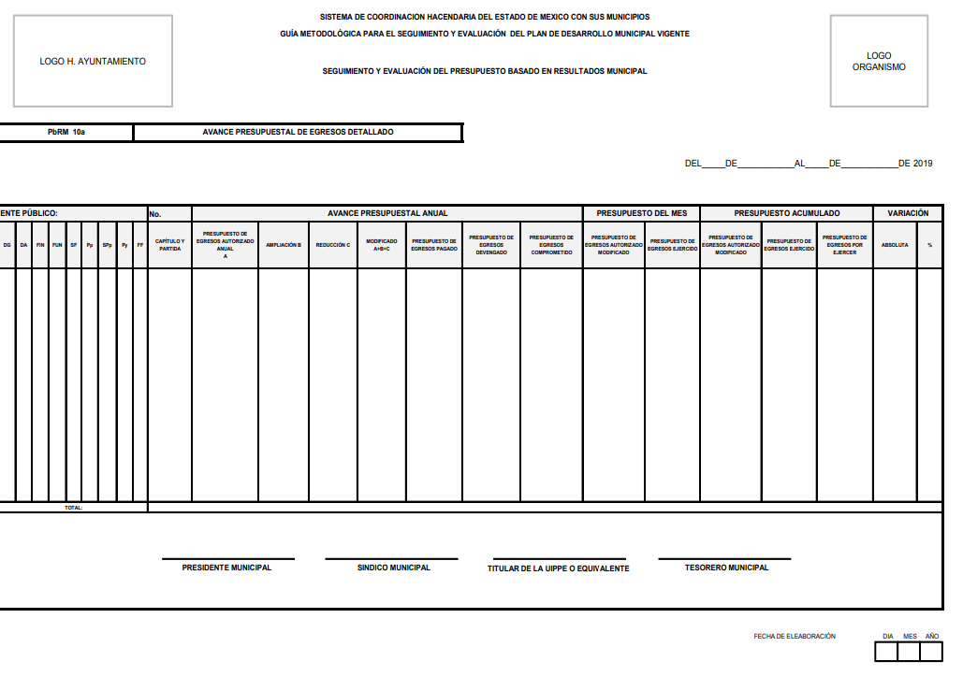

De lo anterior, es de considerar que EL SUJETO OBLIGADO se encuentra en posibilidad de proporcionar el “Avance Presupuestal de Egresos Detallado” de los miembros del Ayuntamiento.

Ahora bien, derivado que el particular no precisó la temporalidad de su solicitud; este Órgano Garante determina que procederá la generada del uno de enero al treinta de agosto de dos mil diecinueve; ello derivado a que la información es generada de manera mensual.

Finalmente, es de señalar que en razón de que EL SUJETO OBLIGADO fue omiso en entregar la respuesta a la solicitud de información pública y dado que el recurso de revisión materia del presente asunto, no es el medio para investigar y en su caso, sancionar a servidores públicos por la omisión de la entrega de información pública, toda vez que el artículo 163 de la Ley de la materia, prevé el plazo de respuesta y atención a solicitudes de información; atento a ello, este Instituto en el ámbito de sus atribuciones, hará del conocimiento al Contralor de este Instituto a fin de que en términos del ordinal 190 de la Ley de la materia determine lo conducente.

Así, con fundamento en lo prescrito en los artículos 5, párrafos vigésimo segundo, vigésimo tercero y vigésimo cuarto, fracciones IV y V de la Constitución Política del Estado Libre y Soberano de México; 2, fracción II, 9, 29, 36, fracciones I y II, 176, 178, 179, 181, 185, fracción I, 186 y 188 de la Ley de Transparencia y Acceso a la Información Pública del Estado de México y Municipios, este Pleno:

RESUELVE

PRIMERO. Resultan parcialmente fundadas las razones o motivos de inconformidad planteadas por EL RECURRENTE en términos del Considerando QUINTO de esta Resolución.

SEGUNDO. Se ORDENA al SUJETO OBLIGADO atienda la solicitud de información 00717/ATIZARA/IP/2019, en términos del Considerando QUINTO y, haga entrega al RECURRENTE, vía SAIMEX, de lo siguiente:

“El avance presupuestal de egresos detallado, del 1 de enero al 30 de agosto de 2019 de las áreas de los miembros del Ayuntamiento.

Debiendo notificar al RECURRENTE el Acuerdo de Clasificación de la información que emita en su caso el Comité de Transparencia con motivo de la versión pública.”

TERCERO. Notifíquese al Titular de la Unidad de Transparencia del SUJETO OBLIGADO, para que conforme a los artículos 186, último párrafo y 189, párrafo segundo de la Ley de Transparencia y Acceso a la Información Pública del Estado de México y Municipios, dé cumplimiento a lo ordenado dentro del plazo de diez días hábiles, debiendo informar a este Instituto en un plazo de tres días hábiles siguientes sobre el cumplimiento dado a la presente resolución.

CUARTO. Notifíquese al RECURRENTE la presente resolución.

QUINTO. Hágase del conocimiento al RECURRENTE que, de conformidad con lo establecido en el artículo 196 de la Ley de Transparencia y Acceso a la Información Pública del Estado de México y Municipios, podrá impugnarla vía Juicio de Amparo en los términos de las leyes aplicables.

SEXTO. Gírese oficio al Titular de la Contraloría Interna y Órgano de Control y Vigilancia de este Instituto, de conformidad con el artículo 190 de la Ley de Transparencia y Acceso a la Información Pública del Estado de México y Municipios a fin de que determine lo conducente, en términos del Considerando QUINTO de la presente resolución.

ASÍ LO RESUELVE, POR UNANIMIDAD DE VOTOS, EL PLENO DEL INSTITUTO DE TRANSPARENCIA, ACCESO A LA INFORMACIÓN PÚBLICA Y PROTECCIÓN DE DATOS PERSONALES DEL ESTADO DE MÉXICO Y MUNICIPIOS, CONFORMADO POR LOS COMISIONADOS ZULEMA MARTÍNEZ SÁNCHEZ; EVA ABAID YAPUR; JOSÉ GUADALUPE LUNA HERNÁNDEZ, JAVIER MARTÍNEZ CRUZ Y LUIS GUSTAVO PARRA NORIEGA EMITIENDO VOTO PARTICULAR, EN LA CUADRAGÉSIMA QUINTA SESIÓN ORDINARIA CELEBRADA EL CUATRO DE DICIEMBRE DE DOS MIL DIECINUEVE, ANTE EL SECRETARIO TÉCNICO DEL PLENO, ALEXIS TAPIA RAMÍREZ.
Zulema Martínez Sánchez
Comisionada Presidenta
(RÚBRICA)
Eva Abaid Yapur  Comisionada  (RÚBRICA) | José Guadalupe Luna Hernández  Comisionado  (RÚBRICA)
Javier Martínez Cruz  Comisionado  (RÚBRICA) | Luis Gustavo Parra Noriega  Comisionado  (RÚBRICA)
Alexis Tapia Ramírez
Secretario Técnico del Pleno
(RÚBRICA)

Esta hoja corresponde a la resolución de cuatro de diciembre de dos mil diecinueve, emitida en el recurso de revisión número 08092/INFOEM/IP/RR/2019.
YSM/RPG

Artículo 3.- Los municipios del Estado regularán su funcionamiento de conformidad con lo que establece esta Ley, los Bandos municipales, reglamentos y demás disposiciones legales aplicables.
Artículo 159. Cuando los detalles proporcionados para localizar los documentos resulten insuficientes, incompletos o sean erróneos, la Unidad de Transparencia podrá requerir al solicitante, por una sola vez y dentro de un plazo que no podrá exceder de cinco días hábiles contados a partir de la presentación de la solicitud, para que, en un término de hasta diez días hábiles, indique otros elementos que complementen, corrijan o amplíen los datos proporcionados o bien, precise uno o varios requerimientos de información. En este requerimiento interrumpirá el plazo de respuesta establecido en el artículo 163 de la presente Ley, por lo que comenzará a computarse nuevamente al día siguiente del desahogo por parte del particular. En este caso, el sujeto obligado atenderá la solicitud en los términos en que fue desahogado el requerimiento de información adicional. La solicitud se tendrá por no presentada cuando los solicitantes no atiendan el requerimiento de información adicional, salvo que en la solicitud inicial se aprecien elementos que permitan identificar la información requerida, quedando a salvo los derechos del particular para volver a presentar su solicitud.
ARTÍCULO 27.- El H. Ayuntamiento, constitucionalmente establecido, es el órgano de gobierno a cuya decisión se someten de manera colegiada los asuntos de su competencia. Está integrado por un Presidente Municipal, un Síndico y trece Regidores con las facultades y obligaciones que la ley les confiere.

